Проект
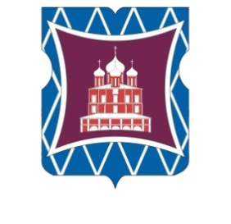
СОВЕТ ДЕПУТАТОВ
МУНИЦИПАЛЬНОГО ОКРУГА ДОНСКОЙ
РЕШЕНИЕ

О внесении изменения в решение Совета депутатов муниципального округа Донской от 25 декабря 2013 года № 01-03-139 «О территориальном общественном самоуправлении в муниципальном округе Донской»

В соответствии с Федеральным законом от 6 октября 2003 года № 131-ФЗ «Об общих принципах организации местного самоуправления в Российской Федерации»,

Совет депутатов муниципального округа Донской решил:

1. Внести в решение Совета депутатов муниципального округа Донской от 25 декабря 2013 года № 01-03-139 «О территориальном общественном самоуправлении в муниципальном округе Донской» изменение, дополнив пункт 6.3 приложения 1 к решению подпунктом 6.3.7 в следующей редакции: «6.3.7. Обсуждение инициативного проекта и принятие решения по вопросу о его одобрении.».
2. Опубликовать настоящее решение в бюллетене «Московский муниципальный вестник» и разместить на официальном сайте муниципального округа Донской www.mo-donskoy.ru .
3. Контроль за исполнением настоящего решения возложить на главу муниципального округа Донской Кабанову Т.В.

Глава муниципального
округа Донской Т.В. Кабанова

